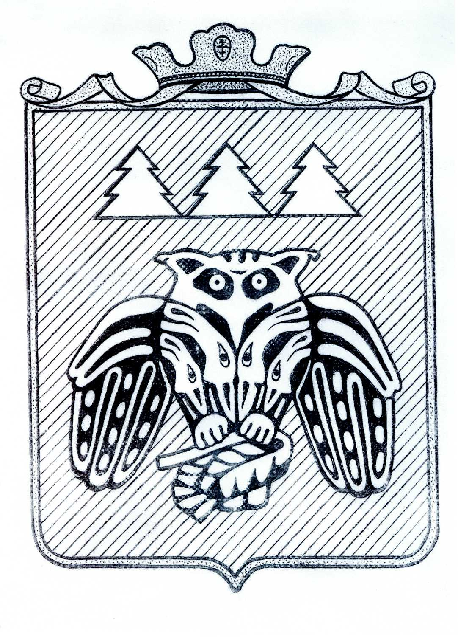

ПОСТАНОВЛЕНИЕ
администрации муниципального образования
муниципального района «Сыктывдинский»

«Сыктывдiн» муниципальнöй районын
муниципальнöй юкöнса администрациялöн

ШУÖМ

от 24 ноября 2020 года № 11/1545

О внесении изменений в постановление
администрации МО МР «Сыктывдинский»
от 27 декабря 2018 года № 12/1209 «Об
организации деятельности по
противодействию коррупции в
муниципальном образовании
муниципального района
«Сыктывдинский»

В соответствии с Федеральным законом от 6 октября 2003 года № 131-ФЗ «Об общих принципах организации местного самоуправления в Российской Федерации», Федеральным законом от 25 декабря 2008 года № 273-ФЗ «О противодействии коррупции», Законом Республики Коми от 29 сентября 2008 года № 82-РЗ «О противодействии коррупции в Республике Коми», решением Совета муниципального образования муниципального района «Сыктывдинский» от 27 сентября 2018 года № 31/9-7 «Об осуществлении мер по противодействию коррупции в границах муниципального образования муниципального района «Сыктывдинский» и муниципальных образований сельских поселений, расположенных в границах муниципального образования муниципального района «Сыктывдинский», администрация муниципального образования муниципального района «Сыктывдинский»

ПОСТАНОВЛЯЕТ:

1. Внести в постановление администрации МО МР «Сыктывдинский» от 27 декабря 2018 года № 12/1209 «Об организации деятельности по противодействию коррупции в муниципальном образовании муниципального района «Сыктывдинский» следующие изменения:
приложение 1 к постановлению изложить согласно приложению 1.
2. Контроль исполнения настоящего постановления возложить на заместителя руководителя администрации муниципального района (В.Ю. Носов).
3. Настоящее постановление вступает в силу со дня подписания и подлежит официальному опубликованию.

Временно исполняющий обязанности
главы муниципального района «Сыктывдинский»-
руководителя администрации Л..Ю. Доронина
Приложение 1
постановлению администрации
МО МР «Сыктывдинский»
от 24 ноября 2020 года № 11/1545

«Приложение 1
к постановлению администрации
МО МР «Сыктывдинский»
от 27 декабря 2018 года № 12/1209

Перечень
должностей муниципальной службы органов местного самоуправления муниципального образования муниципального района «Сыктывдинский», органов местного самоуправления муниципальных образований сельских поселений, расположенных в границах муниципального образования муниципального района «Сыктывдинский», при назначении на которые граждане и при замещении которых муниципальные служащие обязаны представлять сведения о своих доходах, об имуществе и обязательствах имущественного характера, а также сведения о доходах, об имуществе и обязательствах имущественного характера своих супруги (супруга) и несовершеннолетних детей

1. В администрации муниципального образования муниципального района «Сыктывдинский»

Высшая должность
руководитель администрации муниципального района
первый заместитель руководителя администрации муниципального района
заместитель руководителя администрации муниципального района

Главная должность
руководитель аппарата
начальник управления
заместитель начальника управления
начальник отдела

Ведущая должность
заместитель начальника отдела

Старшая должность

заведующий сектором по дорожной деятельности управления жилищно-коммунального хозяйства

заведующий сектором финансового контроля управления финансов

заведующий сектором закупок отдела экономического развития
консультант отдела имущественных и арендных отношений
консультант отдела по социальной работе
консультант отдела закупок управления финансов;
главный специалист управления жилищно-коммунального хозяйства
главный специалист отдела по социальной работе
главный специалист отдела земельных отношений

Младшая должность
специалист 1 категории отдела имущественных и арендных отношений

2. В контрольно-счетной палате муниципального образования муниципального района «Сыктывдинский»

Высшая должность
председатель контрольно-счетного органа

Главная должность
аудитор

Ведущая должность
инспектор

Старшая должность
главный специалист

Младшая должность
специалист 1 категории

3. В администрациях сельских поселений
(для поселений с численностью населения 2 тыс. человек и выше)

Высшая должность

руководитель (глава) администрации
заместитель руководителя (главы) администрации

Главная должность
руководитель (начальник, заведующий) отдела

Ведущая должность
заместитель руководителя (начальника, заведующего) отдела

Старшая должность
руководитель (начальник, заведующий) сектора
главный специалист
ведущий специалист
Младшая должность
специалист 1 категории
специалист

4. В администрациях сельских поселений
(для поселений с численностью населения до 2 тыс. человек)

Ведущая должность

руководитель (глава) администрации

Старшая должность
заместитель руководителя (главы) администрации
ведущий специалист

Младшая должность
специалист 1 категории
специалист

